Francisco Arroyo De La Torre 1ºDAW – B 3/12/2020 Examen Base de datos

Ejercicio 1.Realizar modelo E/R

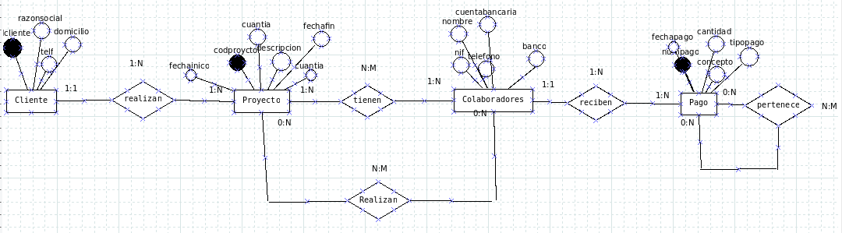
Explicaciones y supuestos:
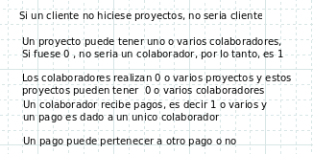

Ejercicio 2.

CREATE TABLE Persona(
dni text not null primary key,
telefono text,
poblacion text,
direccion text,
apellidos text,
nombre text
);
CREATE TABLE Infracciones(
idifraccion smallint not null primary key,
fecha date,
hora time,
importe smallint,
lugar text
);
CREATE TABLE Vehiculo(
matricula text not null primary key,
marca text,
modelo text
idifraccion smallint not null references Infracciones
);
CREATE TABLE Persona_Vehiculo(
dni text not null references Persona,
matricula text not null references Vehiculo,
primary key (dni,matricula)
);
CREATE TABLE Accidente(
idacidente smallint not null primary key,
fecha date,
hora time,
lugar text
);
CREATE TABLE Vehiculo_accidente(
matricula smallint not null references Vehiculo,
idacidente smallint not null references Accidente
);
Ejercicio 3.
Modelo E/R:
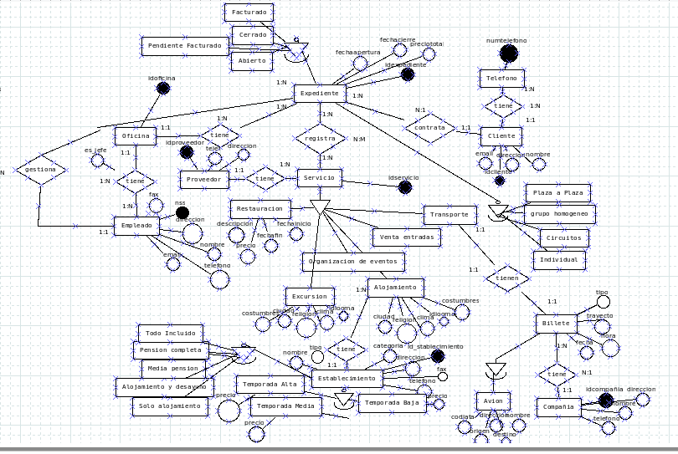
Explicaciones:
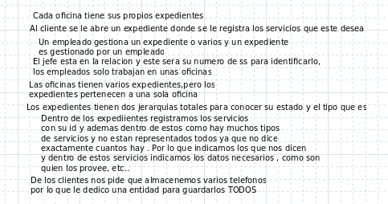

Modelo Relacional:
CREATE TABLE Oficina(
idoficina smallint not null primary key
);
CREATE TABLE Empleado(
nombre text,
fax text,
telf text,
direccion text,
email text,
nss smallint not null primary key,
idoficina smallint not null references Oficina,
jefe boolean
);
CREATE TABLE Cliente(
nombre text,
email text,
idcliente smallint not null primary key,
direccion text
);
CREATE TABLE Telefono(
numtelefono text not null primary key,
idcliente smallint not null references Cliente
);
CREATE TABLE Expediente(
idcliente smallint not null references Cliente,
nss_empleado smallint not null references Expediente,
idexpediente smallint not null primary key,
fechaapertura date,
fechacierre date,
preciototal integer
tipo_estado text,
tipo_servicios text
);
CREATE TABLE Proveedor(
idproveedor smallint not null primary key,
telf text,
direccion text
);
CREATE TABLE Servicio(
idservicio smallint not null primary key,
idproveedor smallint not null references Proveedor,
tipo_servicio text
);
CREATE TABLE Servicio_Restauracion(
idservicio smallint not null references Servicio,
descripcion text,
fechainicio date,
dechafin date
precio smallint
);
CREATE TABLE Servicio_Excursion(
idservicio smallint not null references Servicio,
costumbres text,
ciudad text,
idioma text,
religion text,
clima text
);
CREATE TABLE Establecimiento(
idestablecimiento smallint not null primary key,
tipo text,
nombre text,
categoria text,
direccion text,
telefono text,
tipo_temporada text
tipo_servicioofrecido text
);
CREATE TABLE Servicio_Alojamiento(
idservicio smallint not null references Servicio,
idestablecimiento smallint not null references Establecimiento,
costumbres text,
ciudad text,
idioma text,
religion text,
clima text
);
CREATE TABLE Establecimiento_TemporadaAlta(
idestablecimiento smallint not null primary key,
precio smallin
);
CREATE TABLE Establecimiento_TemporadaBaja(
idestablecimiento smallint not null primary key,
precio smallin
);
CREATE TABLE Establecimiento_TemporadaMedia(
idestablecimiento smallint not null primary key,
precio smallin
);
CREATE TABLE CompañiaTransporte(
idcompañia text not null primary key,
nombre text,
telefono text,
direccion text
);
CREATE TABLE Billete(
idcompañia text not null references CompañiaTransporte
idbillete textnot null primary key,
tipo text,
trayecto text,
hora time,
fecha date
);
CREATE TABLE Servicios_transporte(
idservicio smallint not null references Servicio,
idbillete text not null references Billete

);

